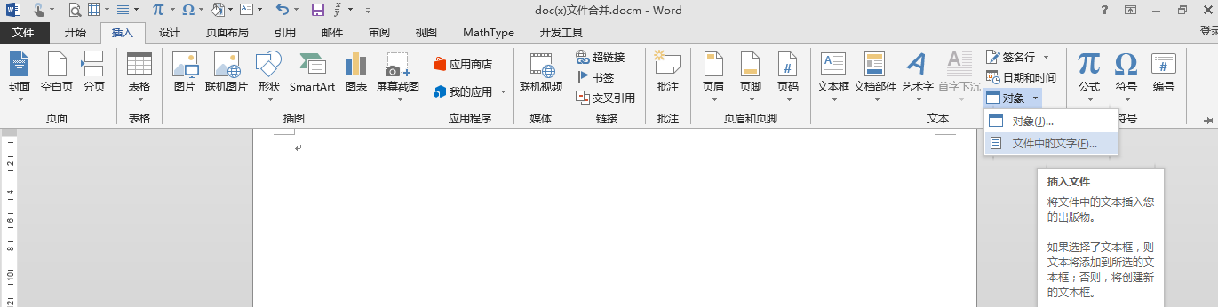
通过“插入”→“文件中的文字”，可以选择多个文件，相当于合并多个文件。弊端就是无法改变文件的顺序，在资源管理器中是什么顺序，就会按什么顺序合并。而且合并后文档会紧密相连，没有任何分隔符。我做的这个程序可以调整文件的顺序，并在每一篇文档的末尾添加分页符，让下一篇文档从新一页开始。如果不需要分页符，希望紧密相连，找到代码中的
Selection.InsertBreak Type:=wdPageBreak
在前面加上英文单引号'使其变为注释,或者直接删去。

上述两种合并方式都可以保留源格式。

代码中有这么一句
CurDoc.Background.Fill.ForeColor.RGB = RGB(146, 208, 80)
可以根据自己的需要修改括号中的RGB值,若想还原为白色,改为RGB(255, 255, 255)后再运行一遍就可以了。

[导出为白色背景的PDF文件]：导出的PDF文件的背景为白色（需要的话也能改成别的颜色），但不会改变原来的doc(x)文件的背景色。导出的PDF文件与原来的doc(x)文件在同一个文件夹下。Acrobat虽然可以把doc(x)文件批量转成PDF文件，但需要手动为每个文件选定保存路径，而且每导出一个PDF文件就会把该PDF文件打开，不方便，本程序默认不会打开PDF文件。

如何使用：按下Alt+F11后，再按F5或Fn+F5即可。

